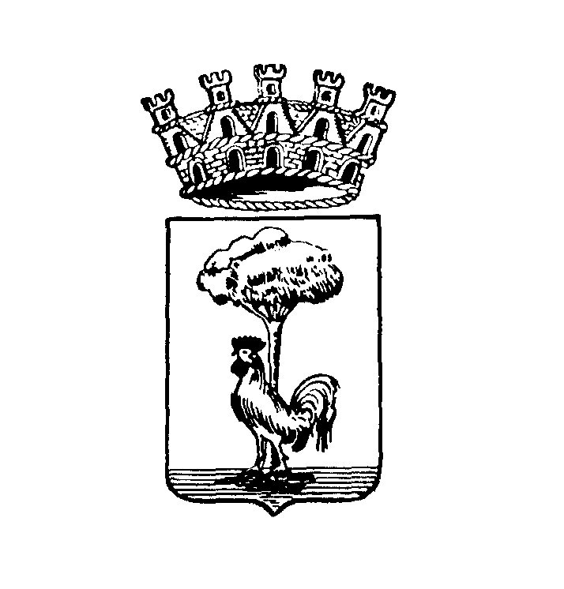
Ecomuseo del Paesaggio

Costruiamo insieme
la Mappa del nostro Paesaggio

Nell’ambito del progetto “Ecomuseo del Paesaggio” abbiamo pensato di costruire assieme una mappa del nostro paesaggio.
La mappa può nascere anche con la partecipazione attiva della popolazione, per rappresentare il patrimonio, il paesaggio, i saperi in cui la comunità si riconosce e che desidera trasmettere, migliorati, alle generazioni future.
Per cominciare a costruirla assieme vi chiediamo di rispondere al presente questionario. Grazie!

1. Ritieni che nei dintorni del suo paese vi sia un luogo meritevole di essere visitato?
Si □ No □
Se si quale?.................................................................................................................................
2. Tra le cose principali che secondo te caratterizzano e distinguono il paesaggio della Città di Parabiago e del suo territorio elencane al massimo 3:
(ESEMPIO: i corsi d’acqua, i boschi, i campi coltivati, le cascine, le case, le chiese, le piazze…).
- ……………………………………………………………………………………............................
- ……………………………………………………………………………………............................
- ……………………………………………………………………………………............................
3. Quali di queste cose hanno più valore per te?
- ……………………………………………………………………………………............................
- ……………………………………………………………………………………............................
- ……………………………………………………………………………………............................
e perché?..................................................……………………………………………………………
…………………………………………………………………………………………………………….
…………………………………………………………………………………………………………….
…………………………………………………………………………………………………………….
4. Quali elementi vorresti “togliere” dal paesaggio? (max 3 risposte in ordine di importanza)?
- ……………………………………………………………………………………............................
- ……………………………………………………………………………………............................
- ……………………………………………………………………………………............................
e perché?................................................……………………………………………………………..
…………………………………………………………………………………………………………….
…………………………………………………………………………………………………………….
5. Cosa ti mancherebbe di più se non ci fosse (max 3 risposte in ordine di importanza)?
- ……………………………………………………………………………………............................
- ……………………………………………………………………………………............................
- ……………………………………………………………………………………............................
6. Quali elementi del “tuo” paesaggio si sono modificati di più negli ultimi 20-50 anni?
- ……………………………………………………………………………………............................
- ……………………………………………………………………………………............................
- ……………………………………………………………………………………............................
7. Cosa vorresti recuperare di quel paesaggio?
- ……………………………………………………………………………………............................
- ……………………………………………………………………………………............................
- ……………………………………………………………………………………............................
8. Da quanto tempo vivi qui e da dove vieni?
…………………………………………………………………………………………………………….
9. Vorresti partecipare ad altre attività per la realizzazione della Mappa del Paesaggio?
□ Si □ No
Se si in che modo?
□ Fornendo materiale (fotografie, racconti, informazioni, …..)
□ Raccogliendo fotografie
□ Facendo disegni
□ Catalogando il materiale raccolto
□ Aiutando in vari modi …………………………………………...………………………………………………………………..
…………………………………………………………………………………………………………….
10. Vuoi aggiungere qualcosa?
………………………………………………………………………………………………………….……………………………………………………………………………………………………………….
…………………………………………………………………………………………………………….

Se vuoi lascia il tuo nome, cognome, indirizzo e telefono
…………………………………………………………………………………………………………….
…………………………………………………………………………………………………………….
Ti preghiamo di fornirci alcuni dati della persona intervistata (è molto importante):

Età…………………………….. Sesso: M F - Residenza nel Comune di……………………….

PROFESSIONE…………………............... e-mail........................................................................

Consegna il questionario al Comune di Parabiago,
P.zza Vittoria 7, 20015 PARABIAGO (MI)
Per maggiori informazioni e-mail agenda21@comune.parabiago.mi.it
Visita il sito dedicato al progetto www.comune.parabiago.mi.it collegamento Agenda 21 - Ecomuseo

